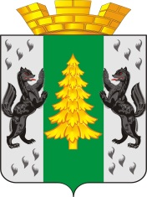  ЛЕСОСИБИРСК |  | Министерство образования Красноярского края Министерство спорта Красноярского края Краевая детско-юношеская спортивная школа Физкультурно-спортивный центр «Енисей» |  | 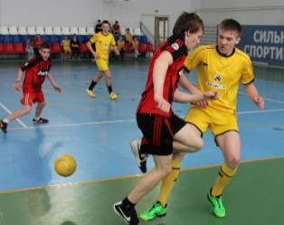  23-25.03.2018
№  п/п | Команда | 1 | 2 | 3 | 4 | 5 | + : - | очки | место
1 | Пировский район,  МБОУ «Пировская средняя школа» |  | 2 : 3  0 | 0 : 4  0 | 1 : 0  3 | 2 : 2  1 | 5 : 9  - 4 | 4 | III
2 | Енисейский район, МБОУ "Подтёсовская средняя общеобразовательная школа № 46" | 3 : 2  3 |  | 2 : 2  1 | 5 : 2  3 | 2 : 5  0 | 12 : 11  + 1 | 7 | II
3 | Б-Муртинский район, МКОУ "Большемуртинская средняя общеобразовательная школа №1" | 4 : 0  3 | 2 : 2  1 | 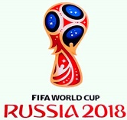 | 3 : 1  3 | 6 : 1  3 | 15 : 4  +11 | 10 | I
4 | Казачинский район, МБОУ " Мокрушинская средняя общеобразовательная школа" | 0 : 2  0 | 2 : 5  0 | 1 : 3  0 |  | 7 : 0  3 | 12 : 10  + 2 | 3 | V
5 | Мотыгинский район, МБОУ "Мотыгинская средняя общеобразовательная школа № 2» | 2 : 2  1 | 5 : 2  3 | 1 : 6  0 | 0 : 7  0 |  | 8 : 17  - 9 | 4 | IV
Таблица результатов зонального турнира по мини-футболу среди команд общеобразовательных учреждений Красноярского края «Школьная спортивная лига» (зона «Районы 1, Север»). г. Лесосибирск Юноши 2002-2004 г.р. 23 - 25.03.2018 г.
Главный судья В.Н. Ромаданов
ЛЕСОСИБИРСК |  | Министерство образования Красноярского края Министерство спорта Красноярского края Краевая детско-юношеская спортивная школа Физкультурно-спортивный центр «Енисей» |  | 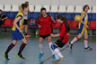  23-25.03.2018
№  п/п | Команда | 1 | 2 | 3 | 4 | + : - | очки | место
1 | Пировский район,  МБОУ «Пировская средняя школа» |  | 1 : 1  1 | 0 : 9  0 | 0 : 7  0 | 1 : 17  - 16 | 1 | IV
2 | Енисейский район, МБОУ "Шапкинская средняя общеобразовательная школа № 11" | 1 : 1  1 |  | 0 : 4  0 | 1 : 7  0 | 2 : 12  - 10 | 1 | III
3 | Б-Муртинский район, МКОУ "Большемуртинская средняя общеобразовательная школа №1" | 9 : 0  3 | 4 : 0  3 |  | 0 : 1  0 | 13 : 1  +13 | 6 | II
4 | Казачинский район, МБОУ " Мокрушинская средняя общеобразовательная школа" | 7 : 0  3 | 7 : 1  3 | 1 : 0  3 |  | 15 : 1  +14 | 9 | I
Таблица результатов зонального турнира по мини-футболу среди команд общеобразовательных учреждений Красноярского края «Школьная спортивная лига» (зона «Районы 1, Север»). г. Лесосибирск Девушки 2002-2004 г.р. 23 - 25.03.2018 г.

Главный судья Сухих О.Ю.

